НАЦІОНАЛЬНИЙ УНІВЕРСИТЕТ “ЛЬВІВСЬКА ПОЛІТЕХНІКА”

КАФЕДРА ПРОГРАМНОГО ЗАБЕЗПЕЧЕННЯ



**ЗВІТ**

**Про виконання лабораторної роботи № 1**

**з дисципліни «Алгоритми і структури даних»**

**Лектор:**

Доцент кафедри ПЗ

Коротєєва Т.О.

**Виконав:**

студ. групи ПЗ-23

Михалевич П.-І.В.

**Прийняла:**

Доцент кафедри ПЗ

Мельник Н.Б.

«___» ______ 2021 р.

∑ = ____ ___________

Львів – 2021

**Тема роботи**: Метод сортування бульбашкою.

**Мета роботи**: Вивчити алгоритм сортування бульбашкою. Здійснити програмну реалізацію алгоритму сортування бульбашкою. Дослідити швидкодію алгоритму сортування бульбашкою.

**Теоретичні відомості**

Сортування бульбашкою— простий алгоритм сортування. Алгоритм працює наступним чином — у поданому наборі даних порівнюються два сусідні елементи. Якщо один з елементів, не відповідає критерію сортування, то ці два елементи міняються місцями. Прохід по списку продовжується до тих пір, доки дані не будуть відсортованими. Оскільки для роботи з елементами масиву він використовує лише порівняння, це сортування на основі порівнянь.

Складність алгоритму рівна О(n²), де n — кількість елементів для сортування. Існує чимало значно ефективніших алгоритмів. Тому даний алгоритм має низьку ефективність у випадках, коли N є досить великим, за винятком, коли заздалегідь відомо, що масив з самого початку буде добре відсотований.

**Покроковий опис алгоритму**

**Алгоритм В.**

Задано масив елементів R1 ,R2 ,…,Rn.

Даний алгоритм реорганізує масив у висхідному порядку, тобто для його елементів буде мати місце співвідношення Ri < Rj - для всіх i,j=1..n.

В1. Цикл за індексом проходження. Повторювати кроки В2 і В3 при i=1..n-1.

В2. Ініціалізація прапорця перестановки: встановити F=0.

В3. Виконання проходження. Повторювати при j=1,2,…,n-i-1 : якщо Rj+1 < Rj , то встановити F=1 та переставити місцями елементи Rj<->Rj+1, ; якщо F=0, то завершити виконання алгоритму.

В4. Кінець. Вихід.

**Постановка завдання**

10. З двох одновимірних масивів цілих чисел сформувати новий, який включає всі парні числа з першого і непарні з другого масиву. Отриманий масив посортувати в порядку зростання.

**Код програми**

**mainwindow.cpp**

#include "mainwindow.h"

#include "ui_mainwindow.h"

#include <QMessageBox>

void **swap**(int *xp, int *yp)

{

int temp = *xp;

*xp = *yp;

*yp = temp;

}

MainWindow::**MainWindow**(QWidget *parent)

: QMainWindow(*parent*)

, ui(*new* Ui::MainWindow)

{

ui->setupUi(*this*);

connect(ui->pushButton_clear,SIGNAL(clicked()),*this*,SLOT(MySlot()));

connect(ui->pushButton_sort,SIGNAL(clicked()),*this*,SLOT(MySlot()));

}

void MainWindow::**MySlot**(){

QPushButton* btn = (QPushButton*)sender();

*if*(btn->text() == "Очистити"){

ui->lineEdit_array_1->clear();

ui->lineEdit_array_2->clear();

ui->textEdit_steps->clear();

ui->lineEdit_result->clear();

}

*if*(btn->text() == "Відсортувати"){

QString text = ui->lineEdit_array_1->text();

int count_1 = 0;

int count_2 = 0;

*if*(!text.isEmpty()){

QStringList valuestr = text.split(',');

count_1 = valuestr.size();

}*else* QMessageBox::warning(NULL,"Warning!","Enter the array");

text = ui->lineEdit_array_2->text();

*if*(!text.isEmpty()){

QStringList valuestr = text.split(',');

count_2 = valuestr.size();

}*else* QMessageBox::warning(NULL,"Warning!","Enter the array");

int* array_1 = *new* int[count_1]{0};

int* array_2 = *new* int[count_2]{0};

text = ui->lineEdit_array_1->text();

*if*(!text.isEmpty()){

QStringList valuestr = text.split(',');

int count = valuestr.size();

*for*(int j = 0; j < count; j++){

*if*(!valuestr[j].isEmpty()){

bool ok;

int value = valuestr[j].toInt(*&ok*);

*if*(ok){

array_1[j] = value;

}*else* QMessageBox::warning(NULL,"Warning!","Enter the numbers and coma!");

}

}

}

text = ui->lineEdit_array_2->text();

*if*(!text.isEmpty()){

QStringList valuestr = text.split(',');

int count = valuestr.size();

*for*(int j = 0; j < count; j++){

*if*(!valuestr[j].isEmpty()){

bool ok;

int value = valuestr[j].toInt(*&ok*);

*if*(ok){

array_2[j] = value;

}*else* QMessageBox::warning(NULL,"Warning!","Enter the numbers and coma!");

}

}

}

int count_3 = 0;

*for* (int i = 0; i < count_1; i++) {

*if*(array_1[i] % 2 == 0) count_3++;

}

*for* (int i = 0; i < count_2; i++) {

*if*(array_2[i] % 2 == 1) count_3++;

}

int* array_3 = *new* int[count_3]{0};

int index = 0;

*for* (int i = 0; i < count_1; i++) {

*if*(array_1[i] % 2 == 0){

array_3[index] = array_1[i];

index++;

}

}

*for* (int i = 0; i < count_2; i++) {

*if*(array_2[i] % 2 == 1){

array_3[index] = array_2[i];

index++;

}

}

BubbleSort(*array_3*,count_3,*ui->textEdit_steps*);

QString result = "";

*if*(array_3){

*for* (int i = 0; i < count_3; i++ ) {

result += QString::number(array_3[i]);

*if*(i != count_3-1){

result += ", ";

}

}

}

ui->lineEdit_result->setText(result);

*delete* [] array_1;

*delete* [] array_2;

*delete* [] array_3;

}

}

void MainWindow::**BubbleSort**(int* arr,int size, QTextEdit* textedit){

textedit->setPlainText("");

*for* (int i = 0; i < size-1; i++){

int F = 0;

QString result = "";

*if*(arr){

*for* (int i = 0; i < size; i++ ) {

result += QString::number(arr[i]);

*if*(i != size-1){

result += ", ";

}

}

}

textedit->append(result);

*for* (int j = 0; j < size-i-1; j++) {

*if* (arr[j] > arr[j+1]) {

swap(*&arr[j]*, *&arr[j+*1*]*);

F = 1;

}

}

*if*(F == 0) *break*;

}

}

MainWindow::~***MainWindow***()

{

*delete* ui;

}

**mainwindow.h**

#ifndef MAINWINDOW_H

#define MAINWINDOW_H

#include <QMainWindow>

#include <QTextEdit>

QT_BEGIN_NAMESPACE

*namespace* **Ui** { *class* **MainWindow**; }

QT_END_NAMESPACE

*class* **MainWindow** : *public* QMainWindow

{

Q_OBJECT

*public*:

**MainWindow**(QWidget *parent = *nullptr*);

~***MainWindow***();

*private* slots:

void **MySlot**();

void **BubbleSort**(int* array,int size,QTextEdit* textedit);

*private*:

Ui::MainWindow *ui;

};

#endif *//* *MAINWINDOW_H*

**main.cpp**

#include "mainwindow.h"

#include <QApplication>

int main(int argc, char *argv[])

{

QApplication a(*argc*, *argv*);

MainWindow w;

w.show();

*return* a.exec();

}

**Результат програми**

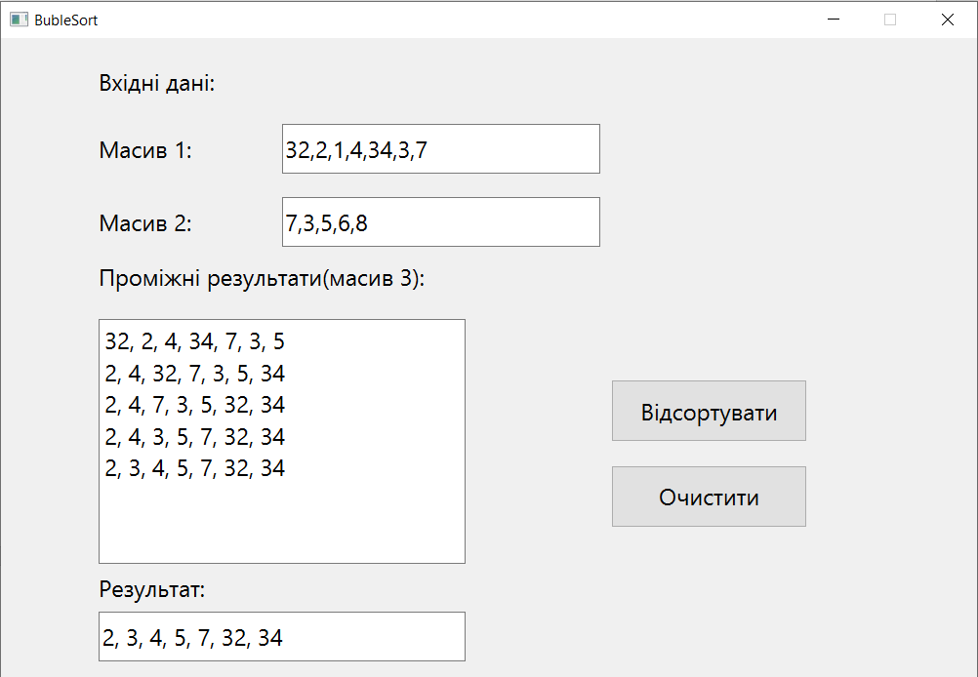

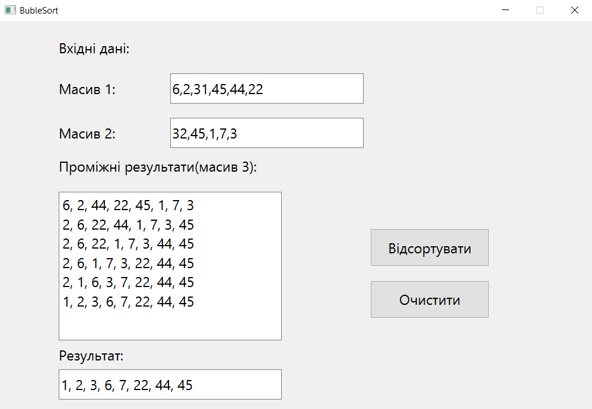

### Висновок

На даній лабораторній роботі я вивчив алгоритм сортування бульбашкою, здійснив програмну реалізацію алгоритму сортування бульбашкою, дослідив швидкодію алгоритму сортування бульбашкою(складність методу О($n^{2}$)).